HROADS

Nathalia Novais – Pedro figueira

Trello: <https://trello.com/b/dQUyk4r4/hroads>

Descrição do Projeto

O cliente HROADS deseja começar a construir o seu próprio jogo de RPG online. Para

isto, ele definiu que cada personagem do jogo, possuirá uma classe e que cada classe do

jogo irá possuir uma ou mais habilidades, e esta habilidade pertence somente a um tipo

de habilidade.

Modelo Conceitual

A modelagem conceitual definiu-se as entidades, suas relações e a cardinalidade entre elas ela demonstra o fluxo e o raciocínio do banco de dados de uma forma mais simples

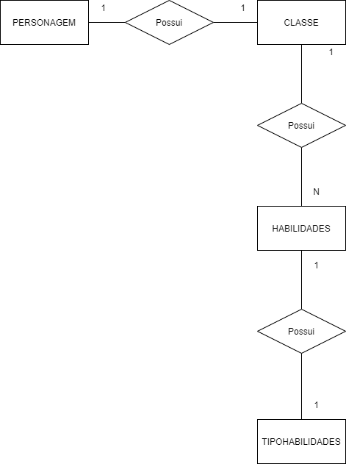

Modelagem Lógica

O modelo logico demonstra de forma mais pratica a estrutura do banco de dados, sendo relacionadas com outras tabelas pela suas chaves estrangeiras e chaves primarias

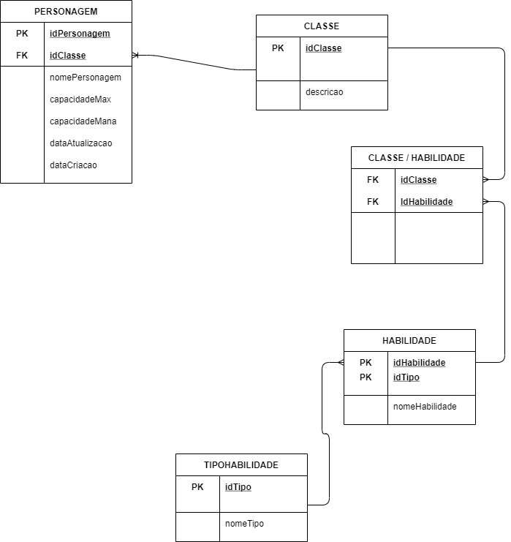

Modelo Físico

Esse modelo representa o bando de dados de uma forma mais visual, em uma planilha do Excel os dados são representados em suas entidades e campos apropriados

